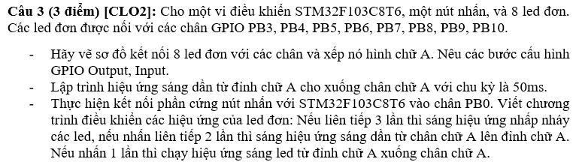
Sơ đồ kết nối 8 led đơn với các chân hình chữ A:
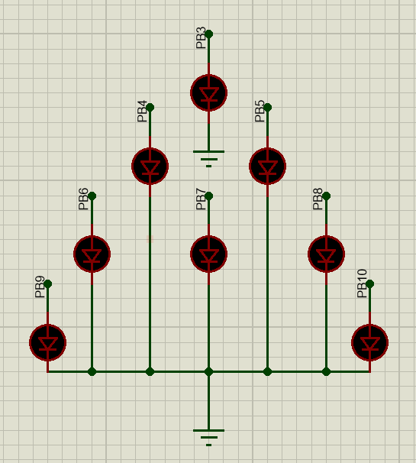
Các bước cấu hình GPIO Output, Input:
- Bật clock ví dụ RCC_APB2PeriphClockCmd(Portx, Enable).
- Cấu hình chế độ cho chân , chọn chân, tốc độ speed cho chân.
- Khởi tạo cho GPIO thông qua hàm GPIO_Init(GPIOx, &CH);
Lập trình hiệu ứng sáng dần từ đỉnh chữ A cho xuống chân chữ A với chu kỳ 50ms (tức là bật 25ms tắt 25ms).
Ý tưởng:
- sẽ sắp xếp led theo thứ tự như sau PB3 sẽ là LED0 hàng đầu tiên
- PB4, PB5 lần lượt là LED1, LED2 ở hàng thứ 2
- PB6, PB7, PB8 lần lượt là LED3, LED4, LED5 ở hàng thứ 3
- PB9, PB10 lần lượt là LED6, LED7 ở hàng cuối cùng
- sẽ cho led sáng lần lượt theo từ đỉnh chữ A (PB3) đến chân cuối cùng (PB9, PB10) với chu kỳ 50ms
- GPIO xuất mức 1 thì led sáng
hiệu ứng sáng dần từ đỉnh chữ A cho xuống chân chữ A
0000 0000 0000 = 0x000
0000 0000 1000 = 0x008 (đỉnh)
0000 0011 1000 = 0x038 (hàng 2)
0001 1111 1000 = 0x1F8 (hàng 3)
0111 1111 1000 = 0x7F8 (hàng cuối cùng)
hiệu ứng sáng dần từ chân chữ A cho đến đỉnh chữ A
0000 0000 0000 = 0x000
0110 0000 0000 = 0x600 (hàng cuối cùng)
0111 1100 0000 = 0x7C0 (hàng 3)
0111 1111 0000 = 0x7F0 (hàng 2)
0111 1111 1000 = 0x7F8 (đỉnh)
Lập trình hiệu ứng sáng dần từ đỉnh chữ A cho xuống chân chữ A với chu kỳ 50ms:
int led_arr[] = {0x000, 0x008, 0x038, 0x1F8, 0x7F8};
void hieu_ung_chu_A1(void) // tu dinh chu A den chan chu A
{
int i;
for (i = 0; i < sizeof(led_arr) / sizeof(led_arr[0]); i++)
{
GPIOB->ODR &= ~0x7F8;
GPIOB->ODR |= led_arr[i];
delay_ms(10);
}
}
int main()
{
gpio_config();
while (1)
{
hieu_ung_chu_A1();
}
}
Ý cuối cùng:
int led_arr[] = {0x000, 0x008, 0x038, 0x1F8, 0x7F8};
int led_arr2[] = {0x000, 0x600, 0x7C0, 0x7F0, 0x7F8};
int counter = 0;

void hieu_ung_chu_A1(void) // tu dinh chu A den chan chu A
{
int i;
for (i = 0; i < sizeof(led_arr) / sizeof(led_arr[0]); i++)
{
GPIOB->ODR &= ~0x7F8;
GPIOB->ODR |= led_arr[i];
delay_ms(10);
}
}
void hieu_ung_chu_A2(void) // tu chan chu A den dinh chu A
{
int i;
for (i = 0; i < sizeof(led_arr) / sizeof(led_arr[0]); i++)
{
GPIOB->ODR &= ~0x7F8;
GPIOB->ODR |= led_arr2[i];
delay_ms(10);
}
}
void hieu_ung_nhap_nhay(void)
{
GPIOB->ODR &= ~0x7F8;
delay_ms(25);
GPIOB->ODR |= 0x7F8;
delay_ms(25);
}
int main()
{
gpio_config();
while (1)
{
if (GPIO_ReadInputDataBit(GPIOB, GPIO_Pin_0) == 0)
{
// counter++;
counter = (counter + 1) % 4;
// while(GPIO_ReadInputDataBit(GPIOB, GPIO_Pin_0) == 0);
}
if (counter == 0)
{
GPIOB->ODR &= ~0x7F8;
}
if (counter == 1)
{
hieu_ung_chu_A1();
}
else if (counter == 2)
{
hieu_ung_chu_A2();
}
else if (counter == 3)
{
hieu_ung_nhap_nhay();
}
}
}

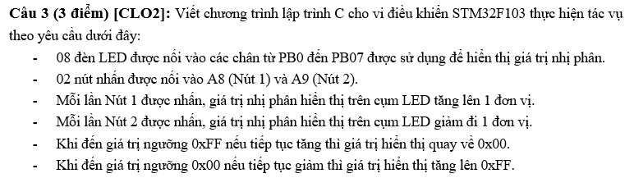tổng cộng 8 led $→2^{8}$giá trị khác nhau từ 0 đến 255 giá trị khi đạt đến giá trị 256 thì reset về 0 nếu nhấn tăng
Nên nối led active-high tức là anode nối với GPIO, còn cathode nối với GND.
#include "stm32f10x.h"
void delay_ms(uint32_t ms);
void gpio_output(void);
void gpio_input(void);
int cnt = 0;
int main()
{
gpio_output();
gpio_input();
cnt = 0;
GPIOB->ODR = 0;
while (1)
{
if (GPIO_ReadInputDataBit(GPIOA, GPIO_Pin_8) == RESET)
{
cnt++;
if (cnt > 255)
{
cnt = 0;
}
GPIOB->ODR = cnt;
while (GPIO_ReadInputDataBit(GPIOA, GPIO_Pin_8) == RESET);
}

if (GPIO_ReadInputDataBit(GPIOA, GPIO_Pin_9) == RESET)
{
cnt--;
if (cnt < 0)
{
cnt = 255;
}
GPIOB->ODR = cnt;
while (GPIO_ReadInputDataBit(GPIOA, GPIO_Pin_9) == RESET);
}
}
}

void delay_ms(uint32_t ms)
{
volatile uint32_t i, j;
for (i = 0; i < ms; i++)
{
for (j = 0; j < 0x1995; j++);
}
}
void gpio_output(void)
{
// enable clock
RCC_APB2PeriphClockCmd(RCC_APB2Periph_GPIOB, ENABLE);

GPIO_InitTypeDef GPIO_InitStruct;
GPIO_InitStruct.GPIO_Mode = GPIO_Mode_Out_PP;
GPIO_InitStruct.GPIO_Pin = GPIO_Pin_0 | GPIO_Pin_1 | GPIO_Pin_2 | GPIO_Pin_3 | GPIO_Pin_4 | GPIO_Pin_5 | GPIO_Pin_6 | GPIO_Pin_7;
GPIO_InitStruct.GPIO_Speed = GPIO_Speed_50MHz;
GPIO_Init(GPIOB, &GPIO_InitStruct);
}

void gpio_input(void)
{
RCC_APB2PeriphClockCmd(RCC_APB2Periph_GPIOA, ENABLE);
GPIO_InitTypeDef GPIO_InitStruct;
GPIO_InitStruct.GPIO_Mode = GPIO_Mode_IPU;
GPIO_InitStruct.GPIO_Pin = GPIO_Pin_8 | GPIO_Pin_9;
GPIO_InitStruct.GPIO_Speed = GPIO_Speed_50MHz;
GPIO_Init(GPIOA, &GPIO_InitStruct);
}

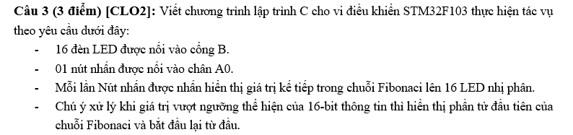
#include "stm32f10x.h"

// fibonacci: 0 1 1 2 3 5 8 13 21
uint16_t fibo[20];
int f_cnt = 0;
int f_idx = 0;
void solve(void);

void gpio_output(void);
void gpio_input(void);

int main()
{
gpio_output();
gpio_input();
solve();
while (1)
{
if (GPIO_ReadInputDataBit(GPIOA, GPIO_Pin_0) == RESET)
{
GPIOB->ODR = fibo[f_idx];
f_idx++;
if (f_idx > f_cnt)
{
f_idx = 0;
}
while (GPIO_ReadInputDataBit(GPIOA, GPIO_Pin_0) == RESET);
}
}
}

void solve()
{
uint32_t a = 0, b = 1;

while (b <= 0xffff)
{
fibo[f_cnt++] = (uint16_t)b;
uint32_t c = a + b;
a = b;
b = c;
}
}

void gpio_output()
{
RCC_APB2PeriphClockCmd(RCC_APB2Periph_GPIOB, ENABLE);

GPIO_InitTypeDef GPIO_InitStruct;
GPIO_InitStruct.GPIO_Mode = GPIO_Mode_Out_PP;
GPIO_InitStruct.GPIO_Pin = 0xffff;
GPIO_InitStruct.GPIO_Speed = GPIO_Speed_50MHz;
GPIO_Init(GPIOB, &GPIO_InitStruct);
}
void gpio_input()
{
RCC_APB2PeriphClockCmd(RCC_APB2Periph_GPIOA, ENABLE);

GPIO_InitTypeDef GPIO_InitStruct;
GPIO_InitStruct.GPIO_Mode = GPIO_Mode_IPU;
GPIO_InitStruct.GPIO_Pin = GPIO_Pin_0;
GPIO_InitStruct.GPIO_Speed = GPIO_Speed_50MHz;
GPIO_Init(GPIOA, &GPIO_InitStruct);
}

